Sensitivity test or Diffusion Test or Antibiotic sensitivity test

اختبار الحســــاسية
هي طريقة مختبرية لتحديد مدى تعرض الكائنات الحية للعلاج بالمضادات الحيوية، وعادة ما يتم إجراء اختبار حساسية المضادات الحيوية لتحديد أي من المضادات الحيوية الأكثر نجاحًا في علاج العدوى البكتيرية في الجسم الحي. أي ان الهدف من ذلك هو قياس الحساسية لأي عزلة بكتيرية لمجموعة من المضادات الحيوية.
Methods of Antimicrobial Susceptibility Testing طرق قياس حساسية المضاد للمايكروبات

تنقسم طرق اختبار الحساسية المضاد للميكروبات إلى أنواع اعتماداً على المبدأ المطبق في كل نظام .
وتشمل:
- Diffusion(انتشار) & Dilution(تخفيف) : E-Test method
- Dilution (تخفيف) : Minimum Inhibitory Concentration(الحدالادنى للتركيز المثبط)
- Diffusion (انتشار): Kirby-Bauer method(طريقة انتشار الاقراص)

:The theory of zone formation نظرية تكوين منطقة التثبيط
يتم إجراء اختبارات حساسية القرص على سطح الاكار ، حيث يتم وضع قرص صغير من ورق الترشيح ، محمل بكمية محددة من المضادات الحيوية ، على سطح طبق أكار تم تلقيحه بالفعل بعالق البكتيريا وبهذه العملية ينتشر المضاد الحيوي خارج القرص إلى الأكار، حيث يتم تحضين الاطبااق (لمدة 16-18 ساعة) على درجة حرارة 37 درجاة مئوية . فاذا كان السلالة الجرثومية حساسة للمضادات الحيوية، فستحدث منطقة تثبيط (بدون نمو) حول القرص.
قطر المنطقة يعتمد على عدد من العوامل بما في ذلك
- كمية المضادات الحيوية داخل القرص
- درجة حساسية البكتيريا للمضادات الحيوية
3- تركيز البكتيريا في الوسط
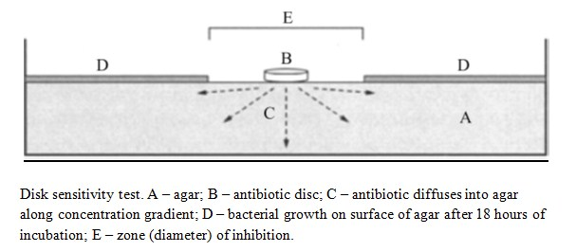

يتم قياس قطر مناطق تثبيط بالملليمتر، ويتم التسجيل عن إن الكائن الحي حساس أو مقاوم استنادًا إلى نقاط توقف النمو (على سبي المثال 18mm< = مقاومة). من عيوب اختبار القرص أنا عادة مايكون من الممكن فقط وضع ستة أقراص من المضادات الحيوية بحد أقصى على طبق الاكار الاساسي.

طريقة العمل: -
- تحضير وسط المولر هنتون اكار الذي يستخدم في اختبار الحساسية.
- توضع مسحة القطن المعقم في العالق البكتيري ويتم ازالة السوائل الزائدة من المسحة عن طريق الضغط وتدوير القطنة داخل الانبوب فوق مستوى السائل.
- تخطيط المسحة بثلاث اتجاهات على سطح اكار المولر هنتون للحصول على نمو منتظم.
- نترك الاطباق تجف لمدة 5 دقائق تقريبا
- يستخدم ملقط معقم وتوضع الاقراص المشبعة بتركيز ثابت من المضاات على سطح الاكار بأبعاد متساوية.
- تحضن بدرجة 37 لمدة 24) ساعة)
- بعد التحضين يتم قياس اقطار التثبيط المتكونة حول القرص بالمسطرة بالمليمتر.
